追骂内地生“支那人”的港毒，夹着尾巴逃跑了！

原创 有里儿有面 [有理儿有面](javascript:void(0);)

**有理儿有面**

微信号 youli-youmian

功能介绍 你说是不是

2021-04-26[原文](https://mp.weixin.qq.com/s?__biz=Mzg3MjEyMTYyNg==&mid=2247529036&idx=1&sn=213aef262fda8a1fb33a17e109389f47&chksm=cef62639f981af2fb94d56e98b413c01d04fc47b0e0c11e93ea9ce66367267614caffa2557e8&scene=27#wechat_redirect&cpage=39) 发表于

收录于合集





**全文共2487字，图片9张，预计阅读时间为7分钟。**

**文章首发于“有理儿有面”（youli-youmian），欢迎大家在朋友圈和微信群转发。**

**公众号及其他平台转载请在后台留言。**



▼

香港中文大学学生会前会长、港毒分子周竖峰，4月25日在其脸书上自曝，已于上月25日离开香港前往加拿大，至今一个月。

周在帖文中称：我在3月15日结婚，25日离港，如今人在女皇陛下北美属土。虽是仓卒（促）出逃，短期内仍有一瓦遮头三餐糊口，一切尚能应付。

即使外逃，也不忘心心念念的英国粑粑。但由于所受教育差，想恭维主子，却分不清是女王还是女皇。还好伊丽莎白老太太也看不懂中文，不然非治他个大不敬之罪不可。

他称，在四年前卸任港中大学生会会长后，就已经逐步淡出幕前，专心议员助理和文字的工作。其认为自己一个过气人物，又早就退居幕后，（被捕）大抵“没那么快”。但到乱港派“非法初选”一案，连港毒组织“民主动力”幕后工作人员也不能幸免，对他来说犹如敲响了极大的一记警钟。

大概两个月前，“非法初选”提堂时，他一连四日都在庭内旁听。其中一日，他在庭内看着谭文豪在庭上自辩，痛哭流涕，泣不成声，只望国安法官苏惠德批准他保释。他自称与谭文豪几次短暂交流时，认为他是一个真诚的好人，一个有良知的绅士。反思是什么把他逼至如此田地？

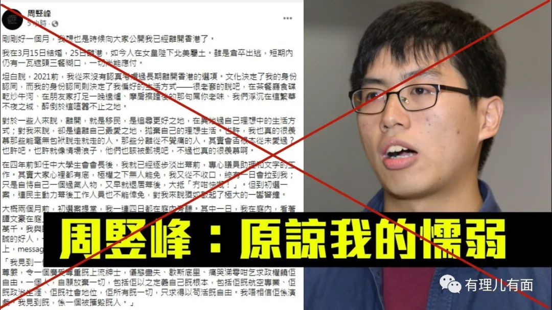

乱港派议员助理，其实就是以被雇佣名义，帮乱港派洗外国资金的跑腿，许多账目需要以他们工资的形式走账。这个工作有机会在外国主子前露脸，混熟了就可以被提拔出来选议员，从幕后走到前台。可惜《香港国安法》来了，主子跑了，也断了周竖峰这条“从政”的道路。

至于谭文豪，各位都记得吧，就是那个曾经的国泰航空的飞机驾驶员，也曾是立法会议员。2019年他全力支持黑暴占领香港机场，又配合国泰工会罢工，最后在压力下被迫辞职。

国安法实施后，经过一连串风波，谭文豪失去了议员席位，没了收入只能跑去开茶餐厅。但违了法，不用负责就想金盆洗手？法官同意，国安法也不同意。

在审讯时，谭文豪不仅痛哭流涕，更语出惊人，表示愿意遵守一切保释条件，包括为法官摘下天上的星星，只要该星体位于大气层内。

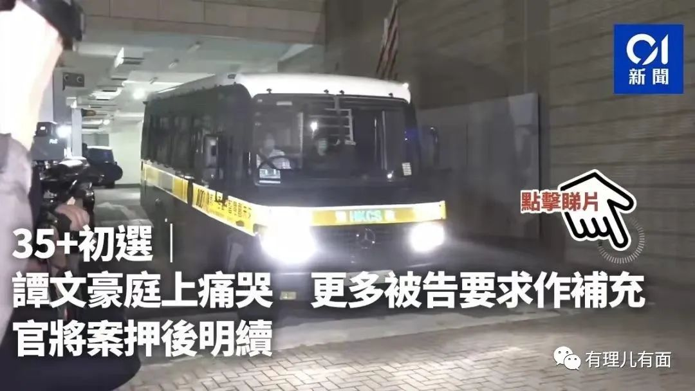

周竖峰所说的“泣不成声”指的就是该事。

而谭文豪这场“摘星星”的痛哭，“震撼”了周竖峰。他在帖文中妄称:“国安法的控罪、国家机器的威胁，到底有多可怕，才可以将一个人完全摧毁，令他抛弃了所有尊严、所有坚持，失魂落魄、歇斯底里地为自己的自由乞求？”、“如果坐在被告席的是我，我又究竟会怎么抉择？为了尊严而舍弃自由？还是为了自由而舍弃尊严？”

最后他自己给出“身体很诚实”的答案：我真是不知道，我没信心做到这些事。所以……很懦夫的，我宁愿选择走，都不想去面临一个这样的挑战。这就是我最后的答案。很对不起各位兄弟，对不起各位手足，希望大家原谅我的懦弱。

说好的齐上齐下呢？说好的核爆都不割席呢？现在只是香港警队依照香港法律程序审讯，在香港法庭上开庭，就已经把港毒分子周竖峰吓成这样了。

如果移交国安公署，不是要吓到他自宫了？

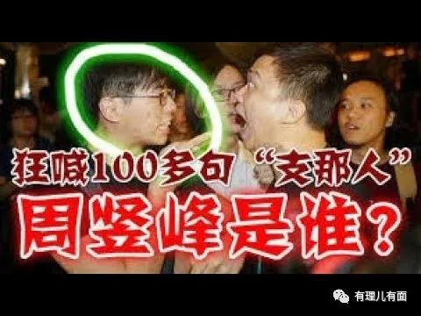

周竖峰确实在2019年露脸不多，主要是因为他在早期，也就是2019年7月1日就参加了冲击立法会的破坏。事后香港警方追捕参与的黑暴，他就外逃日本躲避。但是废青去到哪都是废青，当时曾想起码躲个半年，但坚持两周就受不了了，自称自己是“幸存者内疚”而回港。毕竟自己是个逃犯，所以尽量少露脸。

虽然2019年露脸不多，但其丑态早就被网民记下了。最臭名昭著的就是2017年9月7日，其在校园内辱骂内地学生上百次“支那人”的一段视频。

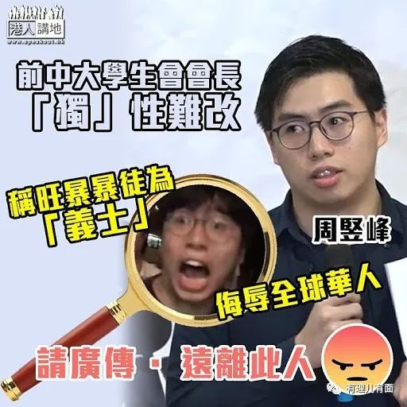

当时港中大学生会这个港毒组织，在校内允许贴海报的所谓民主墙上贴满了宣传“香港毒立”的海报。一名内地学生上前贴其他内容海报时，被港毒分子集体阻挠。周竖峰作为组织头目，冲上前大骂内地学生是“支那人”，叫嚣着中国人滚回中国、支那人滚回支那等污言秽语。该视频被周竖峰同伙录下，并放上网，目的是人肉该内地生，进一步打击报复。

那些年港毒在香港中文大学内盛行，内地学生只能在辱骂声中离开。时至国安法实施的今日，港中大学生会依然是一个港毒组织，可以想象当时在港内地生的压力有多大。

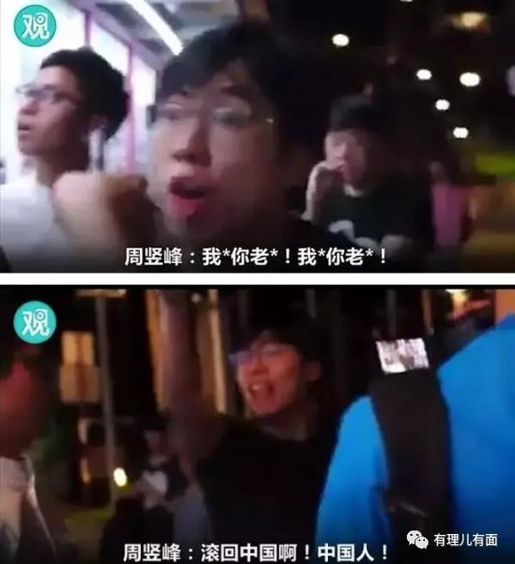

该段视频传到内地，引起内地网民极大愤慨。但同时也“鼓励”了港毒分子：我就侮辱你，你们能怎么样？

在这一次次毫无惩戒后果的尝试后，港毒越发大胆，最终酿成了2019年“修例风波”的黑暴破坏。

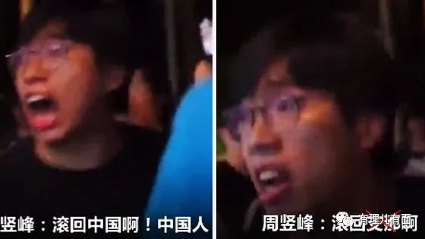

从周竖峰的行为举止可以看出，其绝不是一个敢为其所谓的“时伐革命”献身的人，仅仅是看庭审，看了一个嫌疑人讲述“摘星星”的哭诉，就已经吓到要放弃“自由”、“尊严”的程度，并成为逃跑的借口，自己承认是懦夫。而其参与冲击立法会后，首先想到的就是外逃，外逃之后又嫌条件艰苦跑回香港，之后瑟瑟发抖不敢露面。这种人口中说出来的“革命”，真是侮辱了革命二字。

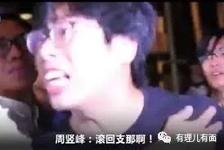

而香港中文大学，这所被乱港派“美誉”为暴大的高校内，港毒组织港中大学生会也是一丘之貉。2021年学生会干事会给自己取了个漂亮名字“朔夜”，和以往一样发表港毒宣言，却被校方以威胁“不代收会费”的方式“残酷镇压”，立即吓得“内阁”集体辞职。为了好看点，还为自己杜撰了一个受到电话死亡威胁的借口。

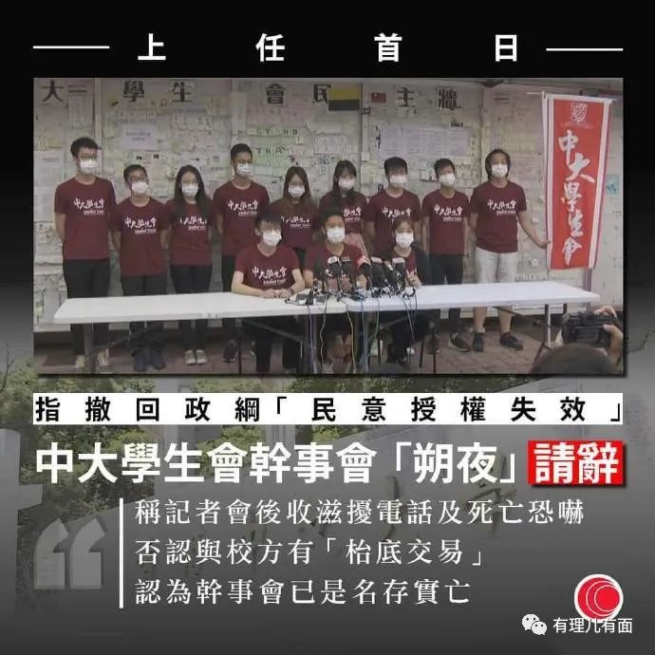

看到效果不错，香港中文大学校方又进行了另外一次“残酷镇压”：不让学生会免费用办公室。这次学生会只是叫唤两声不满，就不敢做其他事了。估计是被“残酷”程度吓住了吧。

周竖峰、港中大学生会，都是港毒典型例子。这类港毒只要其攻击对象不还手，就越发嚣张，得寸进尺。只要对方有点动作，立即吓得抱头鼠窜。

“修例风波”中港毒发展到制造炸弹、纵火焚烧列车，这些行为绝不是偶然，而是他们一步步尝试，一次次都没受到惩罚，才越来越嚣张的结果。在《香港国安法》实施后，他们看到中央的决心、特区政府的决心。自己的惩罚来了，而靠山英美等国，除了弄几个不痛不痒的所谓制裁之外，就只能天天打嘴炮。

明白自己没有出路的港毒们，嘴上喊着“核爆都不割席”，怂恿别人冲，自己却掉头逃跑。但是不在香港的港毒分子，到底有多大利用价值呢？“民主基金”还会继续拨款给他们吗？

不好好做人，非要去做汉奸......

估计周竖峰之流，有一天终会明白自己的余生，只能生活在西方种族主义者的拳头之下，顿感瑟瑟发抖，才悲从中来吧。

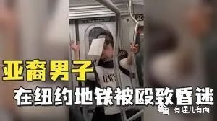

**图片来自网络**





**关注公众号：**

**有理儿有面**

**理   性｜   揭   秘｜   探   讨**







有里儿有面

**微信扫一扫赞赏作者** **赞赏**

已喜欢，对作者说句悄悄话

取消

**发送给作者**

**发送**

最多40字，当前共字

 人赞赏

上一页 1/3 下一页

长按二维码向我转账

受苹果公司新规定影响，微信 iOS 版的赞赏功能被关闭，可通过二维码转账支持公众号。

### 精选留言

用户设置不下载评论